附件3

系统登录说明
- 打开平台首页（http://www.hsjrfw.com/zhjrfw/#/ ），点击右上角“登录”选择“企业用户登录”进入登录界面。
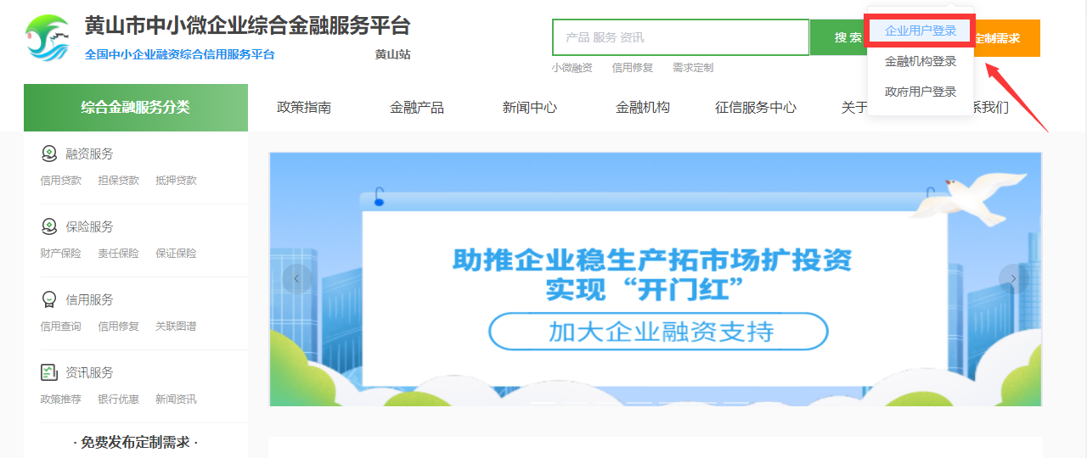

- 选择“账号密码登录”或“省统一认证平台快捷登录”进行登录并回到首页。


三、专题活动操作
1、登录完成后回到平台主页，点击主页的宣传窗口“助推企业稳生产拓市场扩投资 实现‘开门红’”进去专题活动页面。
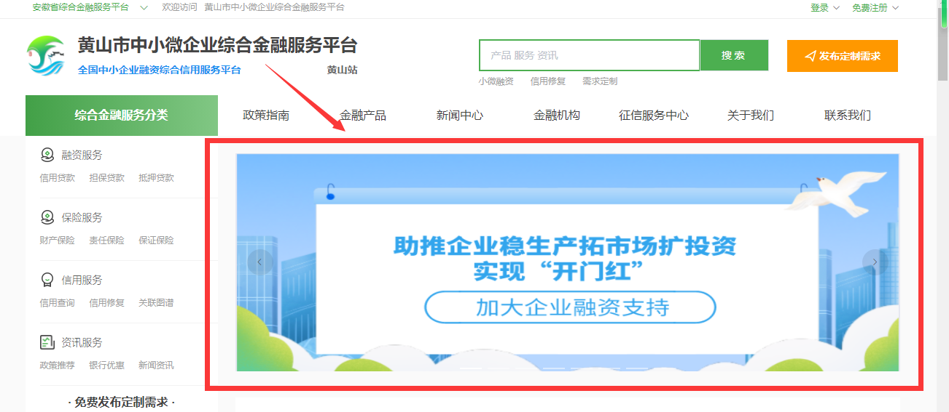

2、选择活动“加大企业融资支持”，点击“活动详情”按钮，进入活动页面。

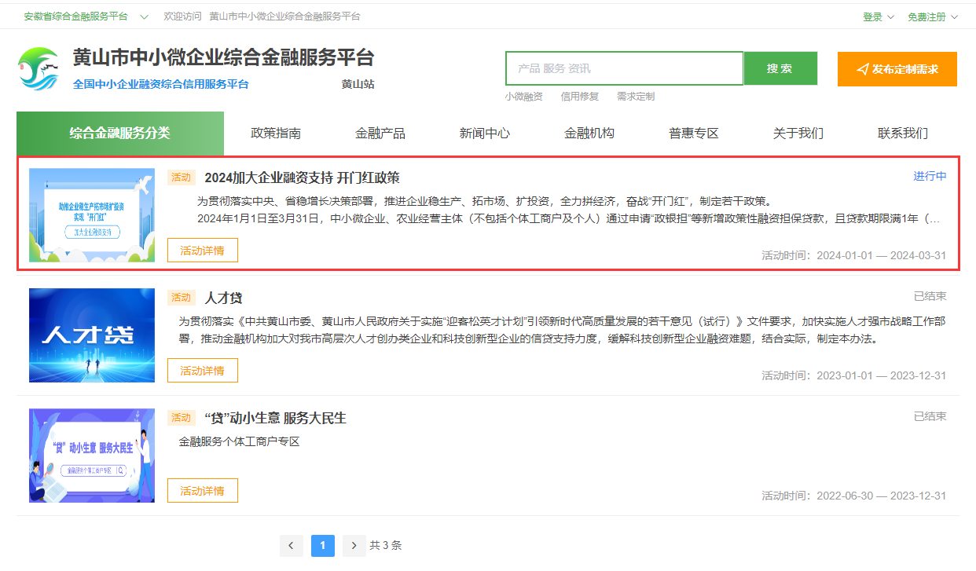

2、下拉页面可看到银行上架的所有金融产品，根据需求自己所需的金融产品，点击“立即申请”进入申请页面。
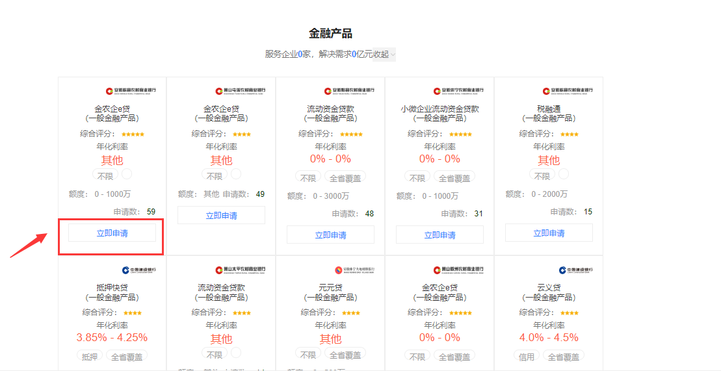

- 进入金融产品详情页面后，再次点击“立即申请”进入申请页面。
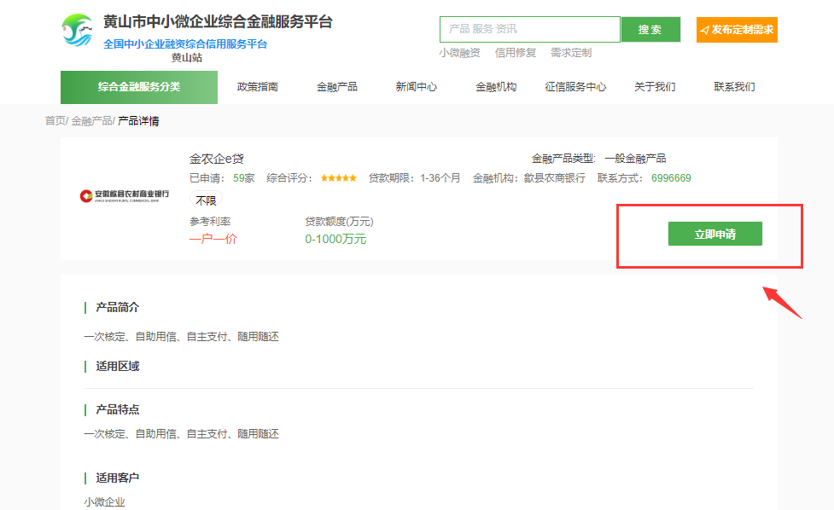

4、依次填写“贷款期限”、贷款金额并选择“贷款用途”，填写完后点击下方的“确认”完成申请流程即可。
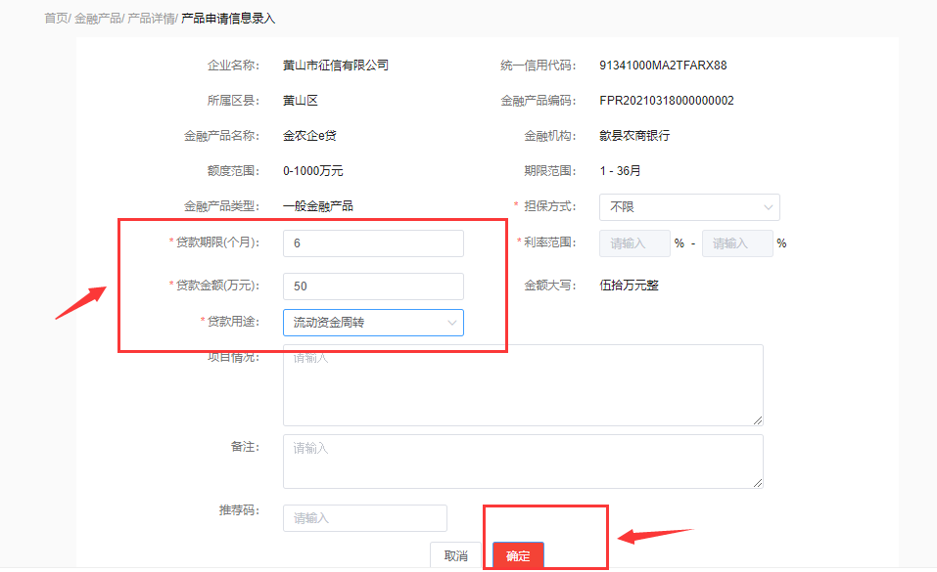

注意事项：一定要从活动页面进入，否则无法纳入活动统计。如在注册账号过程遇到技术问题不能成功申请账号，请致电0559-2528703。

